 | ИНСТРУКЦИЯ (ПАСПОРТ) ПО ПРИМЕНЕНИЮ ИЗДЕЛИЯ
 | 1. ОПИСАНИЕ ИЗДЕЛИЯ
 | Наименование изделия: | Наименование автомобиля: | Период выпуска | Рекомендованная нагрузка на шар* | Рекомендованная нагрузка прицепа без тормозов/с тормозами** | Класс ТСУ  ( mаx разовая нагрузка на шар / раму / тяговая ) | Артикул изделия
 | Фаркоп | Hyundai Creta | 2016- | 75 кг | 500 кг / 1300 кг | 4 ( 120 кг / 300 кг / 2300 кг ) | FA 0180-E
Не требует специальных инструментов и приспособлений при монтаже и демонтаже. Защищено от климатических воздействий специализированным покрытием ведущих мировых производителей порошковых красок. Экологически безопасно.
2. КОМПЛЕКТАЦИЯ
Изделие состоит из следующих элементов:
№ п/п | Наименование | Кол-во
 | Комплект крепежа 273.401
7 | Болт М8х25 | 2
8 | Болт М10х1,25х30 | 4
9 | Болт М12х40 | 4
10 | Гайка М8 | 2
11 | Гайка М10 | 2
12 | Гайка М12 | 2
13 | Шайба гроверная 8 | 2
14 | Шайба гроверная 10 | 6
15 | Шайба гроверная 12 | 4
16 | Шайба 8 | 2
17 | Шайба 10 | 6
18 | Шайба 12 | 4

№ п/п | Наименование | Кол-во
1 | 305.180 Рама фаркопа | 1
2 | 745.180 Кронштейн | 1
3 | 745.180-01 Кронштейн | 1
4 | 745.313 Кронштейн | 2
5 | 745.282 Гнездо розетки | 1
6 | Закладной болт М10 | 2

3. УСТАНОВКА
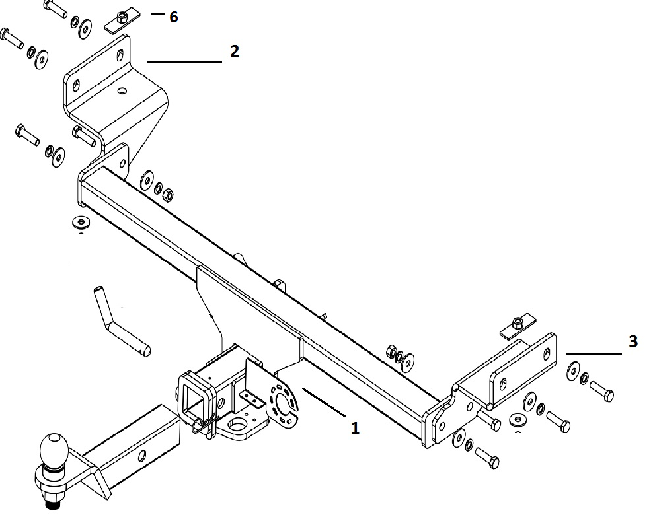
- Удалить пластиковые заглушки с технологических отверстий на задних лонжеронах.
- Закрепить кронштейны 2 и 3 к штатным резьбовым отверстиям в лонжеронах а/м болтами М10х1,25х40.
- Установить раму фаркопа 1 и закрепить ее болтами М12х40 к кронштейнам 2 и 3.
- Затянуть весь крепеж.

Примечание: за последствия неправильной установки предприятие - изготовитель ответственности не несет. При транспортировке велоплатформы рекомендуется использовать усиленный кронштейн-вставку BIZON
После 1000 км пробега а/м с прицепом рекомендуется проверить тсу на отсутствие трещин, деформаций и прочих повреждений, подтянуть крепеж. При обнаружении повреждений дальнейшее использование тсу запрещено
* Допустимая вертикальная нагрузка на шар по данным автопроизводителя.
** Допустимая масса прицепа по данным автопроизводителя.

